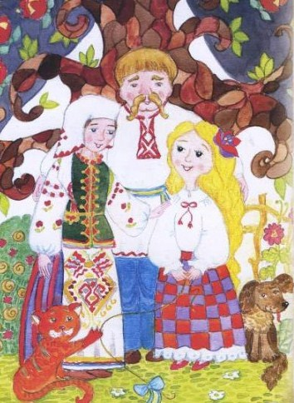
Жил-был старик со старухой. У старика, у старухи было две дочери. Старик однажды поехал на посад и купил там одной сестре рыбку и другой тоже рыбку. Старшая скушала свою рыбку, а младшая пошла на колодец и говорит:
— Матушка рыбка! Скушать ли тебя или нет?
— Не кушай меня, — говорит рыбка, — а пусти в воду; я тебе пригожусь.
Она спустила рыбку в колодец и пошла домой.
Старуха очень не любила своей младшей дочери. Она нарядила сестру ее в самолучшее лопотьё и пошла с ней в церковь к обедне, а младшей оставила две меры ржи и велела ей вышестать до прихода из церкви.
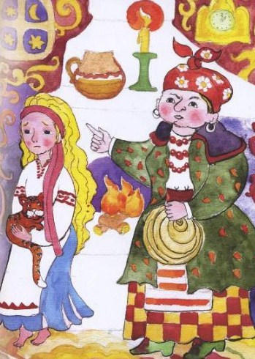
Девушка пошла за водой, сидит у колодца и плачет; рыбка выплыла наверх и спрашивает ее:
— Об чем ты, красная девица, плачешь?
— Как же не плакать мне? — отвечает ей красная девица. — Мати нарядила сестру мою в самолучшее лопотье, ушла с ней к обедне, а меня оставила дома и велела вычистить две меры ржи до прихода своего из церкви!
Рыбка говорит:
— Не плачь, ступай наряжайся да поезжай в церковь; будет рожь вычищена!
Она нарядилась, приехала к обедне. Мати не могла ее опознать.
Обедня зачала отходить, девушка уезжает домой; мати тоже приходит домой и спрашивает:
— Что ты, дура, вычистила ли рожь?
— Вычистила, — отвечает она.
— Что у обедни была за красавица! -говорит мати. — Поп не поет, не читает — все на ей глядит; а ты, дура, взгляни-ка на себя, в чем в эком ходишь!
— Хоть не была, да знаю! — говорит девица.
— Где тебе знать? — сказала ей мати.
На другой раз мати нарядила старшую дочь свою в самолучшее лопотьё, пошла с ей к обедне, а младшей оставила три меры жита и говорит:
— Покамест я молюсь богу, ты вышестай жито. Вот она и пошла к обедне, а дочь пошла по воду на колодец; сидит у колодца и плачет.
Рыбка выплыла наверх и спрашивает:
— О чем, красна девица, плачешь?
— Как же не плакать, — отвечает ей красна девица, — мати нарядила сестру мою в самолучшее лопотьё, пошла с ей к обедне, а меня оставила дома и велела вычистить три меры жита до прихода своего из церкви.
Рыбка говорит:
— Не плачь, ступай наряжайся да поезжай за ей в церковь; жито вычистится!
Она нарядилась, приехала в церковь, стала богу молиться. Поп не поет, не читает — все на ей глядит!
Обедня зачала отходить. Был в то время у обедни той стороны царевич; красна девица наша больно ему поглянулась; он захотел узнать: чья этакая? Взял да и бросил ей под башмак смолы. Башмак остался, а она уехала домой.
— Чей башмак, — говорит царевич, — ту замуж возьму! Башмак-от был весь вышит золотом. Вот и старуха пришла домой.
— Что там была за красавица! — говорит она. — Поп не поет, не читает — все на ей смотрит; а ты, дура, посмотри-ка на себя: что эка за оборванка!
А в те поры царевич по всем волостям искал девицы, что потеряла башмак; никак он не мог найти, чтоб башмачок был впору.
Он пришел к старухе и говорит:
— Покажи-ка ты свою девку, ладен ли будет башмак ей?
— Дочь моя замарает башмак, — отвечает старуха.
Пришла красна девица; царевич примерил ей башмак — башмак ей ладен. Он взял ее замуж; стали они жить да поживать да добра наживать.
Я там был, пиво пил, по губам текло, в рот не попало. Дали мне синь кафтан, ворона летит да кричит:
— Синь кафтан! Синь кафтан!
Я думаю: “Скинь кафтан! ”- взял да и скинул. Дали мне колпак, стали в шею толкать. Дали мне красные башмачки, ворона летит да кричит:
— Красные башмачки! Красные башмачки!
Я думаю; “Украл башмачки!” -взял да и бросил.
